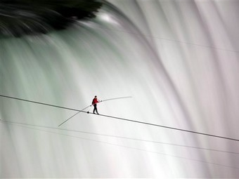
Американський канатоходець (Nik Wallenda) перетнув Ніагарський водоспад
Знаменитий американський канатоходець Нік Валленда(Nik Wallenda) перетнув Ніагарський водоспад по тросу, натягнутому на висоті більше 50 метрів, повідомляє в суботу агентство Франс Пресс.
На небезпечний шлях у акробата пішло близько 30 хвилин. Один кінець металевого троса завдовжки 550 метрів був закріплений на території США, а другий - на території Канади. Валленда, здолавши таким незвичайним способом межі двох країн, став першою за 128 років людиною, якій дозволили порушити заборону на проведення подібних трюків. Влада обох країн зробила виключення для 33-річного чоловіка, шість разів Гіннесу, що потрапляв в книгу рекордів.
Готуючись до трюка, Валленда провів два тижні, тренуючись на такому самому тросі, натягнутому невисоко від землі. Для того, щоб наблизити умови тренування до реальних, був створений штучний вітер, а пожежний автомобіль поливав канатоходця водою, створюючи ефект водяних бризок від водоспаду.
Валленда - представник циркової династії канатоходців. Перші кроки по канату він зробив у віці двох років. Валленда кілька разів потрапляв в книгу рекордів Гіннесу, так, в 2008 році він проїхав 45 метрів на велосипеді по канату, натягнутому на висоті близько 40 метрів.

